Avízo – Krajská zdravotní se připojí k náboru dárců kostní dřeně
datum vzniku: 10. 4. 2019/zveřejněno: 9:00 hodin
Krajská zdravotní, a. s., se připojí k akci, která proběhne na Krajském úřadě Ústeckého kraje pod názvem „Zapiš se někomu do života“. Cílem projektu je rozšířit databázi dárců kostní dřeně, což znamená více nadějí na záchranu člověka, jenž onemocní zhoubnými nemocemi kostní dřeně a uzlin.

Akce proběhne ve čtvrtek 18. dubna 2019 od 11:00 do 15:30 hodin,
na Krajském úřadě Ústeckého kraje, Velká Hradební 3118/48, 400 02, Ústí nad Labem.

- Je ti 18 až 35 let?
- Jsi zdravý, bez vážných onemocnění v minulosti?
- Nebereš pravidelnou medikaci (antidepresiva, antihypertenziva, léky na léčbu snížené funkce štítné žlázy, astmatu)?
- Máš váhu nad 50 kg?
- Jsi ochotný překonat určité nepohodlí a ztrátu času v zájmu záchrany života druhého člověka?

Pokud ano, přijď na nábor dárců!

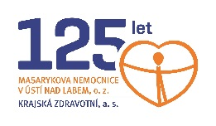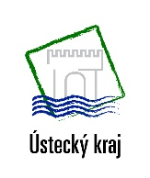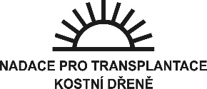

Zdroj: info@kzcr.eu

